
Como se adaptar às necessidades curriculares das crianças com deficiência?

Localização: Nova Sintra, Concelho de Nova Sintra, Ilha da Brava
Actores implicados: Delegação Escolar, Núcleo da Educação Inclusiva do Ministério da Educação e Desportos, Escola e Família.

DESCRIÇÃO DA PRÁTICA E DO PROCESO DE IMPLEMENTAÇÃO
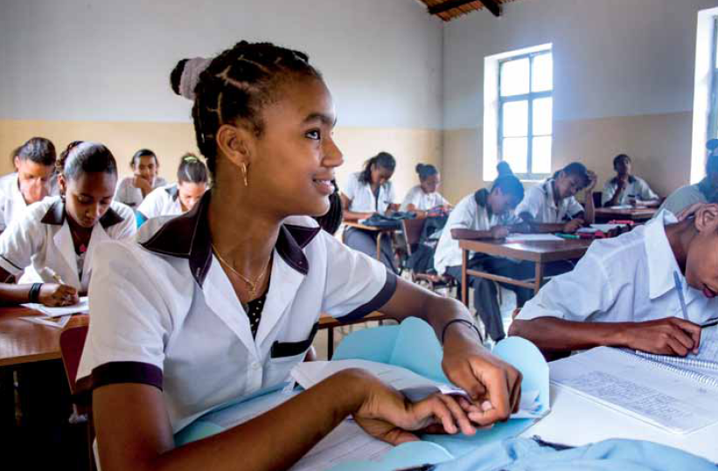
A Escola Secundária da Nova Sintra adoptou os princípios da Educação Inclusiva, promovendo o acesso dos alunos invisuais ao Ensino Secundário. Os três alunos com deficiência visual estão na mesma turma e escolaridade com os outros. Esta prática é um exemplo de que com professores sensíveis e um sistema de avaliação adaptado às suas necessidades, é possível valorizar as competências desses alunos respeitando as suas limitações.
O envolvimento das famílias e a sua relação com a escola permitiu uma inclusão plena dos alunos invisuais no contexto educativo através da sua participação nos encontros individuais, nas reuniões, discussões de grupo e nas demais actividades escolares endereçadas aos encarregados de educação dos alunos. Esta relação de parceria permitiu que os professores e coordenadores pedagógicos construíssem um vínculo com os membros da família dos alunos com deficiência. A escola acabou por desempenhar, dentro de suas funções educativas, um papel de assistência às famílias. As contribuições dos membros da família forneceram orientação em como apoiar as crianças na sala de aula. Os profissionais melhoraram a sua relação com os familiares tratando as crianças com deficiência como indivíduos, não como um caso. Referindo-se a cada uma delas pelo nome pelo como é conhecida no seu meio familiar e social (normalmente as crianças dos meios mais desfavorecidos são-lhes atribuídas, em casa, no bairro, um nome diferente do seu nome de registo), interessando-se em conhecer suas capacidades, incapacidades e características individuais, em vez de tentar, simplesmente, classificá-las, categorizá-las.
Assim, os professores e outros profissionais aprenderam a mudar a sua abordagem de um modelo médico para abordar a deficiência num modelo mais inclusivo, no qual cada pessoa é vista como um indivíduo com forças e necessidades individuais.
As estratégias que foram implementadas para facilitar o aprendizado desses alunos são um currículo e práticas de ensino que permitem aos alunos desenvolver as suas competências e atingir seu potencial. Ex: Para alunos invisuais, o professor usou provas orais em vez de trabalho escrito usado para os outros alunos sem deficiência.

FACTORES QUE TORNARAM POSSÍVEL A REALIZAÇÃO DESTA PRÁTICA
- Gestão aberta da escola;
- Pais motivados e empenhados na educação dos seus filhos;
- Professores sensíveis e capacitados;
- O apoio técnico da Delegação Escolar e do Núcleo da Educação Inclusiva na Ilha.

PRINCIPAIS DIFICULDADES E COMO FORAM SUPERADAS
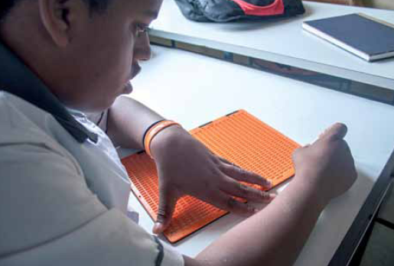
- O sistema de avaliação utilizado pela escola não estava adaptado às necessidades dos alunos com deficiência visual – Em parceria com o Núcleo de Educação Inclusiva na ilha, foi elaborado um novo sistema de avaliação e de conteúdos, objectos específicos do currículo escolar oficial foram seleccionados para responder à sua deficiência e aumentar suas potencialidades. Exemplo: Estes alunos são avaliados mais em suas habilidades de escuta, do que na sua capacidade de escrita;
- Falta de materiais didácticos específicos para alunos invisuais. O problema foi, entretanto, resolvido, com o envolvimento das famílias, os alunos adquiriram os seus materiais próprios (ferramentas de escrita em braille, livros adaptados em um formato de leitura acessível, computadores com software de leitura adaptado, etc.).

EFEITOS DESTA PRÁTICA
- Alunos invisuais frequentando aulas numa escola regular e com possibilidades de melhor participação social;
- Comunidade educativa menos preconceituosa e aprendendo a respeitar a diferença;
- Famílias motivadas e cientes da sua responsabilidade no processo de educação dos seus filhos.

COMO ESTA PRÁTICA PODE SER MELHORADA
- Maior envolvimento dos professores no processo de aprendizagem desses alunos. Os professores podem determinar o conhecimento inicial desses alunos antes de começar o programa formal através de encontros específicos com antigos professores e pais. Estas informações ajudam na planificação do programa escolar e na estruturação de estratégias de aprendizagem que sejam condizentes com as necessidades e aptidões desses alunos;
- Ter os materiais adequados que facilitam a aprendizagem dos alunos invisuais;
- Maior envolvimento dos alunos invisuais nas actividades culturais e extracurriculares desenvolvidos pela escola.

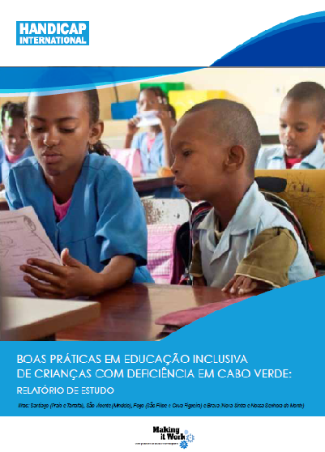
Para mais informações:
Relatório completo do projecto: Relatório sobre as boas práticas em educação inclusiva de crianças com deficiência em Cabo Verde
Critérios para as boas práticas: ver página 6.
Recomendações de boas práticas: ver página 33-34.
Contacto: Alfredo Silva, Ponto Focal de Educação Inclusiva
no Ministério da Educação e Desportos

